Detalle de compra directa N°492.
HRS necesita cotización de los siguientes materiales:
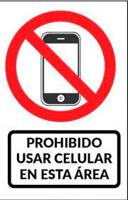
- 6 - Carteles en acrílico PROHIBIDO EL USO DE CELULAR DENTRO DEL SERVICIO. Medidas aprox. 21cm x 30 cm

- 6 - Carteles números identificadores.
Medidas aprox. 10 x 15 cm
Nº7 – Nº8 – Nº9 – Nº10 – Nº 11 – Nº 12

IMPORTANTE:
Se solicita incluir fotos de la mercadería cotizada. Descripción del material.

